Vous prévoyez une manifestation de votre club, projets d’expositions, bourses et/ ou concours. Vous pouvez nous faire parvenir votre affiche, ainsi qu’un petit texte explicatif reprenant les temps forts de votre manifestation. Nous nous ferons un plaisir de le mettre en ligne. Veuillez utiliser le mail suivant : christelebreuil@live.com en précisant votre région.
- Les fichiers que vous souhaitez publier
  - Règlement
  - Feuille d’inscription
  - Engagements concours
  - Etc….. etc au choix en word, excell ou pdf.
ATTENTION : Ne les envoyez pas à la dernière minute, il y a toujours un délai avant la diffusion sur le site.
ET BIEN ENTENDU LA REGUION MENTIONNEE SERA LA VOTRE

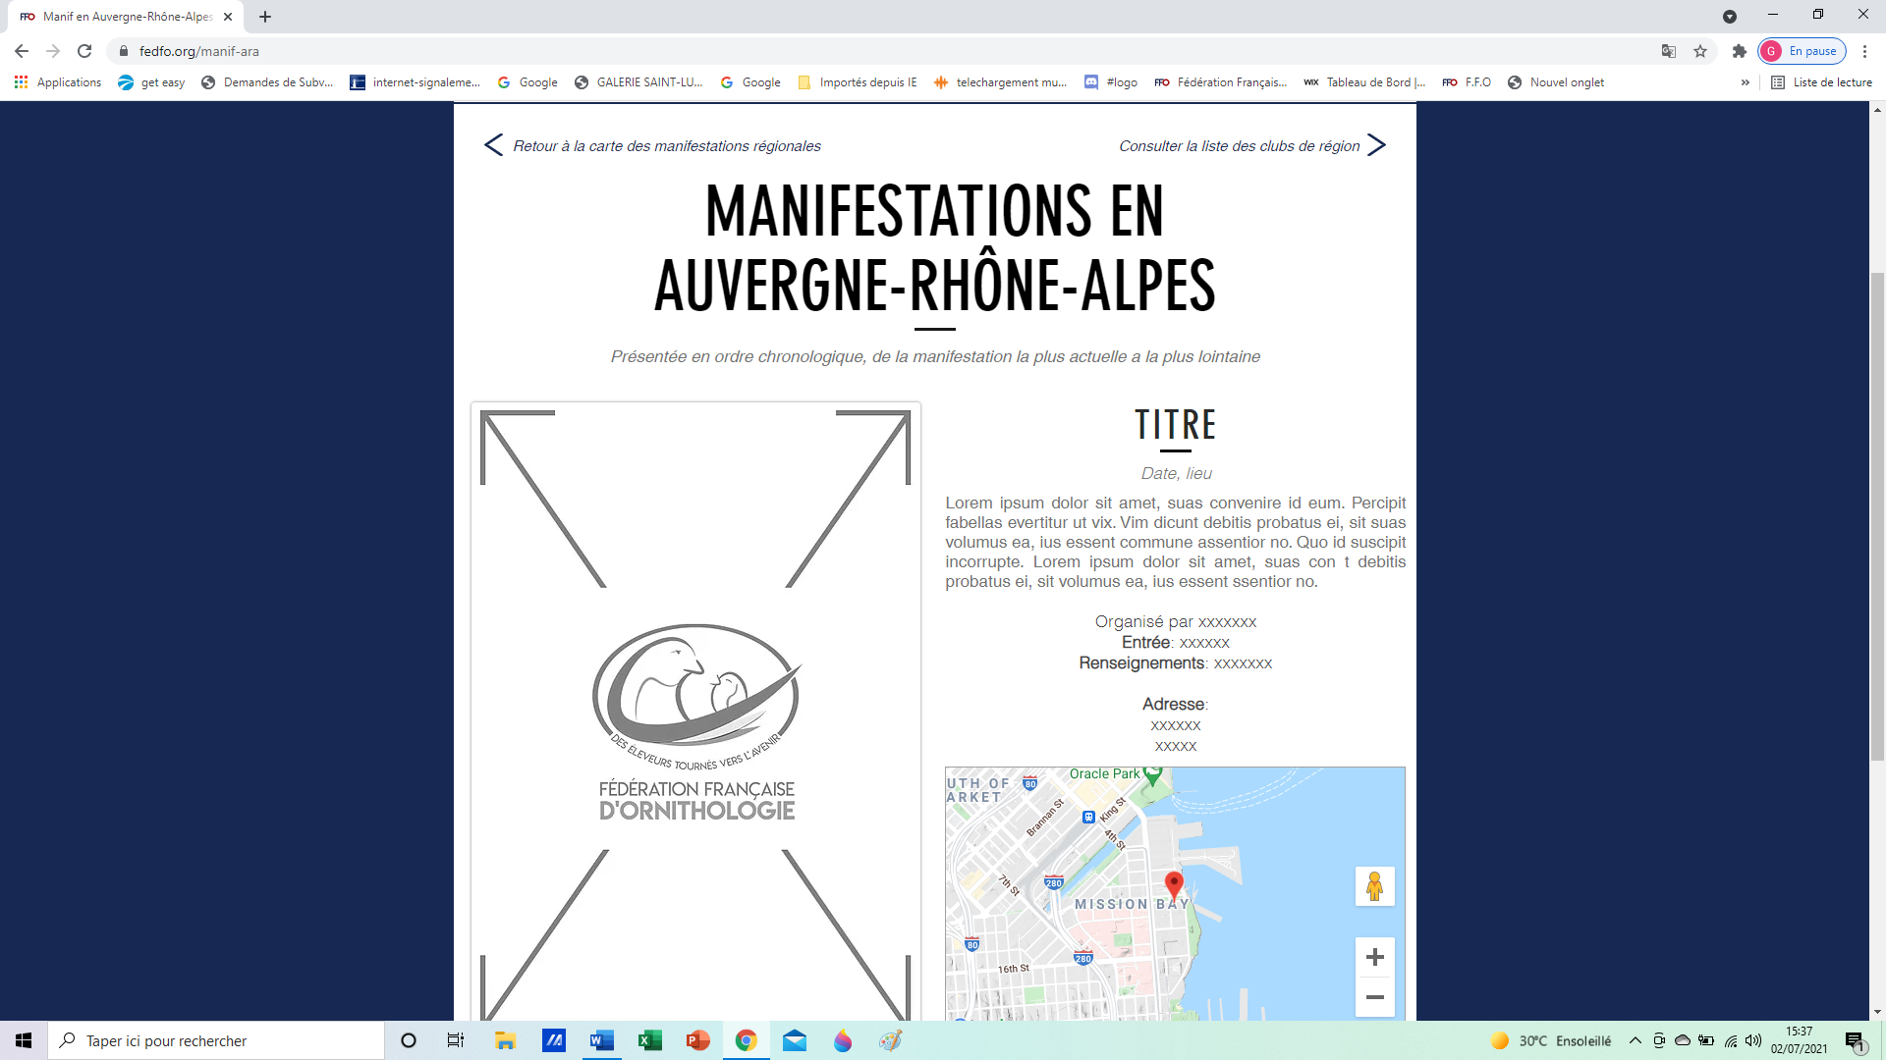
ICI NOUS PUBLIERONS VOTRE TEXTE DE PRESENTATION

ICI NOUS DIFFUSERONS VOTRE AFFICHE
ICI SERA LOCALISEE VOTRE MANIFESTATION
ICI NOUS PUBLIERONS VOTRE TEXTE DE PRESENTATION

